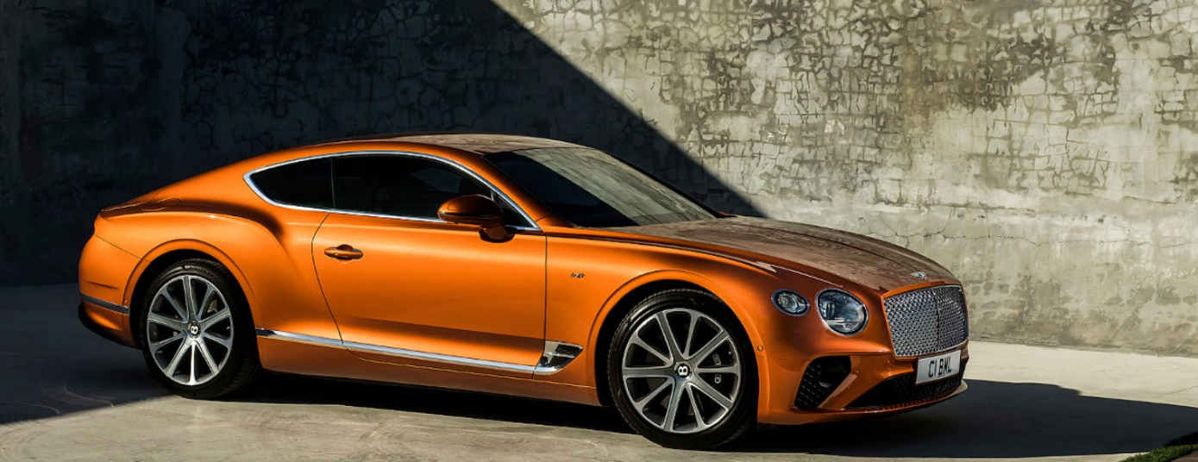

Mécanicien maintenance automobile en alternance H/F

Nous recherchons un mécanicien de maintenance automobile H/F pour notre concession d’Exclusive Motors situé à Mougins dans le cadre d’un contrat d’apprentissage pour la rentrée 2023.
Vous rejoindrez une équipe dynamique de 2 techniciens au service de la marque luxe Bentley.
Sous la responsabilité du Responsable de Site, vous serez en charge des missions suivantes :
- Réaliser l'ensemble des interventions de maintenance préventive et corrective relevant de l'entretien courant et/ou périodique des véhicules ;
- Veiller à la mise en œuvre des contrôles, réglages et essais nécessaires ;
- Veiller au respect des procédures et normes prédéfinies par la marque ;
- Assurer les conseils techniques et d’utilisation auprès de la clientèle ;
Nous recherchons une personne :
- Dynamique, motivée et passionnée par le secteur automobile
- Préparant un Bac Pro/CQP/BTS Mécanique Automobile

